FAKULTET STROJARSTVA, RAČUNARSTVA I ELEKTROTEHNIKE
Projektiranje Informacijskih Sustava

Specifikacija sustava za:

„Informacijski sustav za festival
Street Food Fest Široki Brijeg“

Verzija: 1.0

Voditelj projekta: Antonija Kožul

Mostar, svibanj 2026.
Ovaj dokument predstavlja prvu verziju Specifikacije sustava za informacijsku podršku festivalu. Glavni ciljevi sustava obuhvaćaju automatizaciju evidencije ugovora izlagača, praćenje tehničkih limita potrošnje električne energije po festivalskim zonama radi stabilnosti infrastrukture, te precizan i transparentan dnevni i završni financijski obračun (fiksni najam i varijabilna provizija).

- Model funkcija
U ovom poglavlju detaljno se analizira statička komponenta sustava kroz Model funkcija (Dijagram dekompozicije). Primjenom načela raščlanjivanja odozgo prema dolje (top-down pristup), cjelokupni poslovni sustav festivala Street Food Fest dekomponiran je na četiri glavna, međusobno neovisna funkcionalna modula. Svaki od navedenih modula predstavlja zaokruženu poslovnu cjelinu unutar koje su precizno definirane pripadajuće podfunkcije. Ovakav hijerarhijski prikaz postavlja temelje za razumijevanje opsega sustava te služi kao izravna podloga za kasniju dinamičku analizu, odnosno izradu dijagrama toka podataka (DFD).

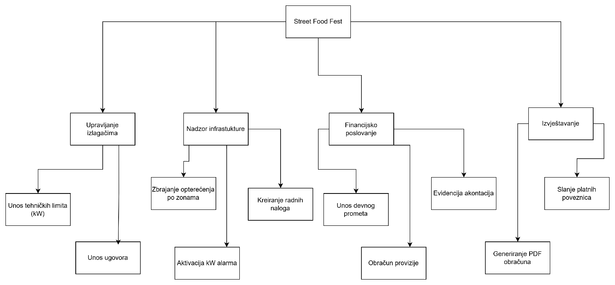

Slika 1. Dijagram toka podataka

1) Upravljanje izlagačima: Ovaj modul zadužen je za administraciju i evidenciju svih ugostitelja i izlagača na festivalu.
- Unos ugovora: Omogućuje administratoru (organizatoru) unos matičnih podataka o izlagaču, definiranju lokacije (kućice) te unos fiksnih ugovornih uvjeta zakupa.
- Unos tehničkih limita (kW): Služi za definiranje i unos maksimalne dopuštene električne snage u kilovatima koju pojedina kućica smije povući iz mreže, a koja je dogovorena ugovorom.
2) Nadzor infrastrukture: Modul koji u stvarnom vremenu prati tehničke parametre festivala i brine o stabilnosti naponske mreže.
- Zbrajanje opterećenja po zonama: Sustav automatski agregira (zbraja) trenutnu potrošnju električne energije po festivalskim zonama kako bi se spriječio ispad glavnog osigurača.
- Aktivacija kW alarma: Automatska funkcija koja se aktivira onog trenutka kada potrošnja neke kućice ili zone prijeđe kritičnu granicu definiranu ugovorom.
- Kreiranje radnih naloga: U slučaju aktivacije alarma, sustav automatski generira radni nalog i šalje obavijest dežurnim domarima na terenu kako bi provjerili stanje na toj lokaciji.
3) Financijsko poslovanje: Središnji modul za praćenje svih novčanih tokova i obračuna tijekom trajanja festivala.
- Unos dnevnog prometa: Omogućuje organizatoru unos ukupnog bruto prometa koji je pojedini izlagač ostvario tijekom radnog dana.
- Obračun provizije: Sustav na temelju unesenog prometa automatski kalkulira varijabilni dio od 15% ugovorene provizije festivala.
- Evidencija akontacija: Služi za bilježenje i praćenje unaprijed uplaćenih pologa (akontacija) od strane izlagača, koji se kasnije prebijaju u završnom računu.
4) Izvještavanje: Modul zadužen za agregaciju podataka i isporuku konačnih rezultata poslovanja.
- Generiranje PDF obračuna: Funkcija koja povlači podatke iz financijskih kartica (fiksni dio + varijabilna provizija - akontacija) i kreira službeni, pravno valjani PDF dokument za svakog izlagača.
- Slanje platnih poveznica: Omogućuje digitalnu distribuciju generiranog obračuna i generiranje platnih naloga (QR kod, platne poveznice) za brzu naplatu potraživanja.

- Model procesa
U ovom poglavlju detaljno se analizira dinamička komponenta informacijskog sustava Street Food Festa. Kroz strukturiranu analizu i modeliranje procesa, složeni sustav se postupkom dekompozicije rastavlja na jednostavnije i lakše upravljive podsustave. Prikaz transformacije ulaznih tokova podataka u izlazne tokove obavlja se pomoću tri razine dijagrama toka podataka (DTP/DFD):
- Dijagram konteksta (Razina 0): Prikazuje sustav kao jednu cjelinu u interakciji s okolinom.
- Pregledni dijagram (Razina 1): Prikazuje glavne podsustave i službena skladišta podataka.
- Detaljni dijagram (Razina 2): Detaljno raščlanjuje najsloženiji proces radi prikaza unutarnje logike transformacije.
Kako bi se zadovoljila tehnička ispravnost modela, strogo se poštuje pravilo balansiranosti, što osigurava da su svi ulazni i izlazni tokovi s više razine nepromijenjeni i prisutni na svim nižim razinama dekompozicije.

2.1. Dijagram konteksta (Razina 0)
Dijagram konteksta predstavlja najvišu razinu apstrakcije sustava. Cjelokupni informacijski sustav promatra se kao jedan jedinstveni proces s oznakom 0, a primarni fokus je na definiranju granica sustava i interakcije s vanjskim okruženjem, odnosno vanjskim entitetom (Organizatorom).
- Središnji proces: 0. IS Street Food Fest
- Vanjski entitet (Granični entitet): Organizator
- Ulazni tokovi podataka (Od entiteta prema sustavu):
  - Podaci iz ugovora: Sadrži podatke o nazivu obrta izlagača, dodijeljenoj kvadraturi kućice te popisu trošila s njihovom pojedinačnom vršnom snagom izraženom u kW.
  - Dnevni bruto promet: Financijski podaci o ostvarenom dnevnom prometu kućica prikupljeni s fiskalnih uređaja na kraju radnog dana.
  - Operativni nalozi: Podaci o zadacima i zaduženjima za tehničku službu (domare, fotografe).
- Izlazni tokovi podataka (Od sustava prema entitetu):
  - Upozorenje o preopterećenju: Automatska obavijest i alarm sustava ako ukupna planirana snaga trošila po zonama prijeđe kritični kapacitet lokalne mreže.
  - Završni financijski obračun: Generirani PDF izvještaj koji objedinjuje fiksni dio zakupa i obračunatu varijabilnu proviziju od 15%.
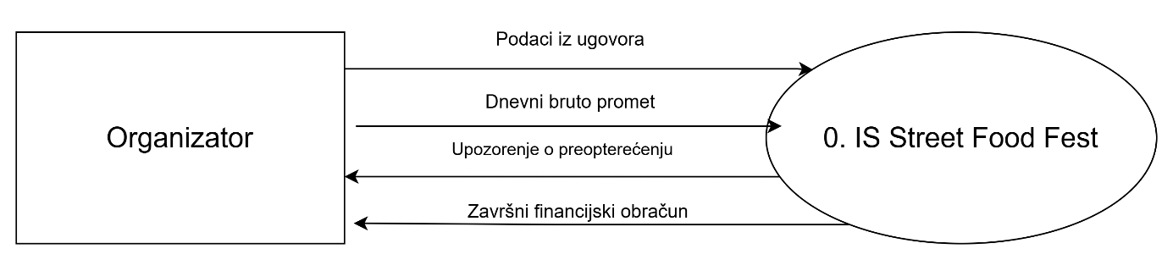

Slika 2. Prikaz razine 0

2.2. Pregledni dijagram glavnih procesa (Razina 1)
Na razini 1, centralni proces 0 dekomponira se na tri glavna, funkcionalno neovisna procesa. U model se uvode službena spremišta podataka (baza podataka) koja služe za trajno pohranjivanje i čitanje informacija.

Komponente modela razine 1:
- Procesi (Funkcije):
  - 1. Evidencija i administracija izlagača: Prihvaća ugovorne uvjete i tehničke parametre.
  - 2. Monitoring energetske mreže: Vrši dinamički nadzor i zbrajanje kW opterećenja po zonama u Parku Sajmište.
  - 3. Obrada financija i provizija: Izvršava kalkulacije varijabilnog dijela zakupa.
- Spremišta podataka (Data Stores):
  - D1 - Registar izlagača
  - D2 - Financijske kartice

Tokovi podataka unutar Razine 1:
- Ulazni tok Podaci iz ugovora dolazi od vanjskog entiteta i ulazi u proces 1. Proces 1 strukturira te podatke i trajno ih upisuje u spremište D1 - Registar izlagača.
- Proces 2 konstantno čita tok podataka Tehnički limiti (kW) iz spremišta D1. Na temelju unutarnje logike, proces zbraja snagu po geografskim zonama i prema Organizatoru šalje izlazni tok Upozorenje o preopterećenju ako se dosegne kritična granica mreže.
- Ulazni tok Dnevni bruto promet usmjerava se izravno u proces 3. Kako bi izračunao ukupne obveze, proces 3 povlači tok podataka Ugovoreni fiksni uvjeti iz spremišta D1, obavlja matematičku transformaciju te izračunate podatke šalje u spremište D2 - Financijske kartice.
- Iz spremišta D2 povlače se strukturirani podaci koji kroz proces 3 formiraju konačni izlazni tok Završni financijski obračun prema Organizatoru.

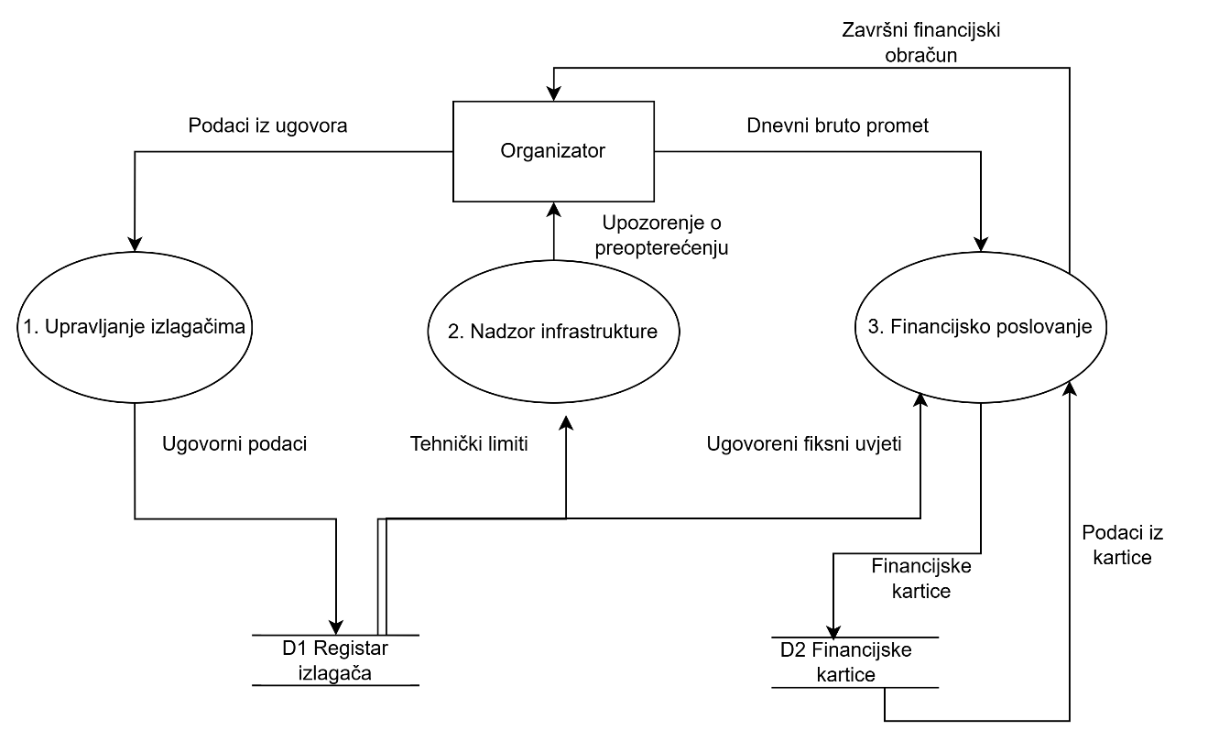

Slika 3. Prikaz razine 1

1.3. Detaljni dijagram za odabrani proces (Razina 2)
U svrhu detaljnog prikaza unutarnje logike, složeni proces 3. Obrada financija i provizija s razine 1 dekomponira se na tri podprocesa najniže razine. Ovaj dijagram je potpuno balansiran i koristi isključivo ulazne i izlazne tokove koji su definirani na višim razinama.

Komponente modela razine 2:
- Podprocesi (Logičke cjeline):
  - 3.1. Validacija unosa prometa: Provjerava jesu li uneseni financijski podaci s blagajni ispravnog formata i cjeloviti.
  - 3.2. Kalkulacija varijabilne provizije: Primjenjuje ugovorenu poslovnu formulu za transformaciju.
  - 3.3. Knjiženje i ažuriranje kartice: Objedinjuje fiksne i varijabilne troškove te priprema izlazne dokumente.

Tokovi podataka unutar Razine 2:
- Vanjski tok Dnevni bruto promet ulazi u podproces 3.1. Ako podaci prođu provjeru, transformiraju se u tok Validirani iznos i prosljeđuju u podproces 3.2.
- Podproces 3.2 izvršava transformaciju unutar koje se primjenjuje poslovna logika ugovora. Rezultat se kroz tok podataka Izračunata provizija šalje u podproces 3.3.
- Podproces 3.3 čita spremište D1 kroz tok Ugovoreni fiksni uvjeti (fiksni zakup i akontacije), pribraja im vrijednost iz toka Izračunata provizija i šalje tok Ažurirano stanje natrag u spremište podataka D2 - Financijske kartice.
- Iz spremišta D2 podproces 3.3 povlači podatke za ispis i prosljeđuje konačni izlazni tok Završni financijski obračun prema Organizatoru.
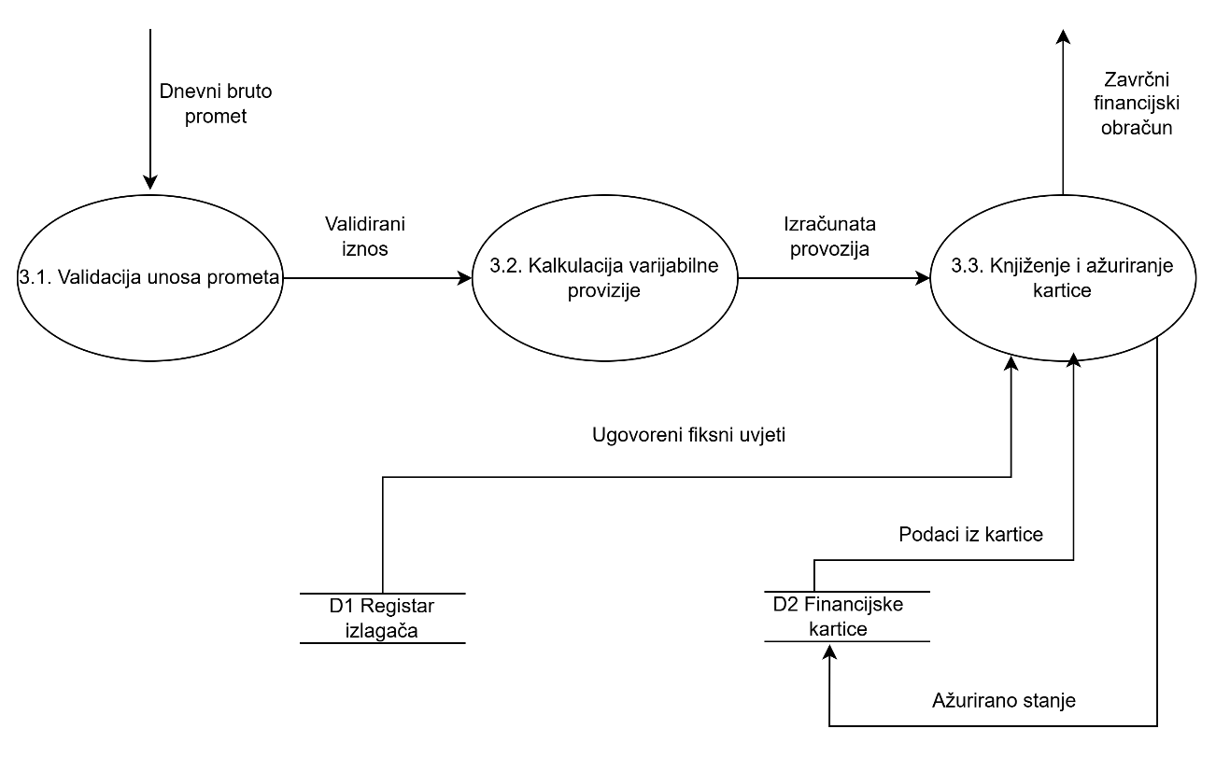

Slika 3. Prikaz razine 2

3. Model događaja – Mapa dijaloga
Model događaja realiziran je pomoću Mape dijaloga, koja definira logičku strukturu korisničkog sučelja, navigacijske putove i interakciju organizatora s aplikacijom na terenu. S obzirom na nefunkcionalni zahtjev Upotrebljivost, mapa dijaloga je optimizirana za brz pristup kritičnim modulima uz minimalan broj koraka.

Struktura zaslona i navigacijski tokovi:
- Zaslon 1: Glavni izbornik (Dashboard / Kontrolna ploča)
  - Opis: Središnji zaslon aplikacije koji se podiže prilikom autorizacije organizatora. Prikazuje brze widgete s trenutnim stanjem kW opterećenja po zonama.
  - Prijelazi: Korisnik s ovog zaslona može navigirati na zaslone 2, 3, 4 ili 5.
- Zaslon 2: Modul za administraciju izlagača
  - Opis: Sadrži formu za unos novih ugovornih podataka (kvadratura, trošila, kW snaga) i tablični pregled registriranih kućica.
  - Prijelazi: Gumb "Spremi" izvršava upis u bazu i vraća korisnika na Glavni izbornik.
- Zaslon 3: Sučelje za financijski unos
  - Opis: Prilagođeno sučelje s velikim numeričkim gumbima za brzi terenski unos dnevnog bruto prometa za odabranu kućicu. Odmah po unosu, na zaslonu se ispisuje automatski izračun od 15% provizije.
  - Prijelazi: Povratak na Glavni izbornik ili prijelaz na Zaslon 5 radi ispisa.
- Zaslon 4: Pregled i dodjela operativnih zadataka
  - Opis: Lista radnih naloga za tehničko osoblje s uvidom u statuse ("Na čekanju", "U tijeku", "Dovršeno").
  - Prijelazi: Povratak na Glavni izbornik.
- Zaslon 5: Modul za izvještavanje (Završni obračun)
  - Opis: Pregled rekapitulacije troškova za svakog izlagača. Sadrži interaktivni gumb "Generiraj PDF obračun" te opciju za slanje digitalne poveznice (Keks Link / QR kod).
  - Prijelazi: Povratak na Glavni izbornik.
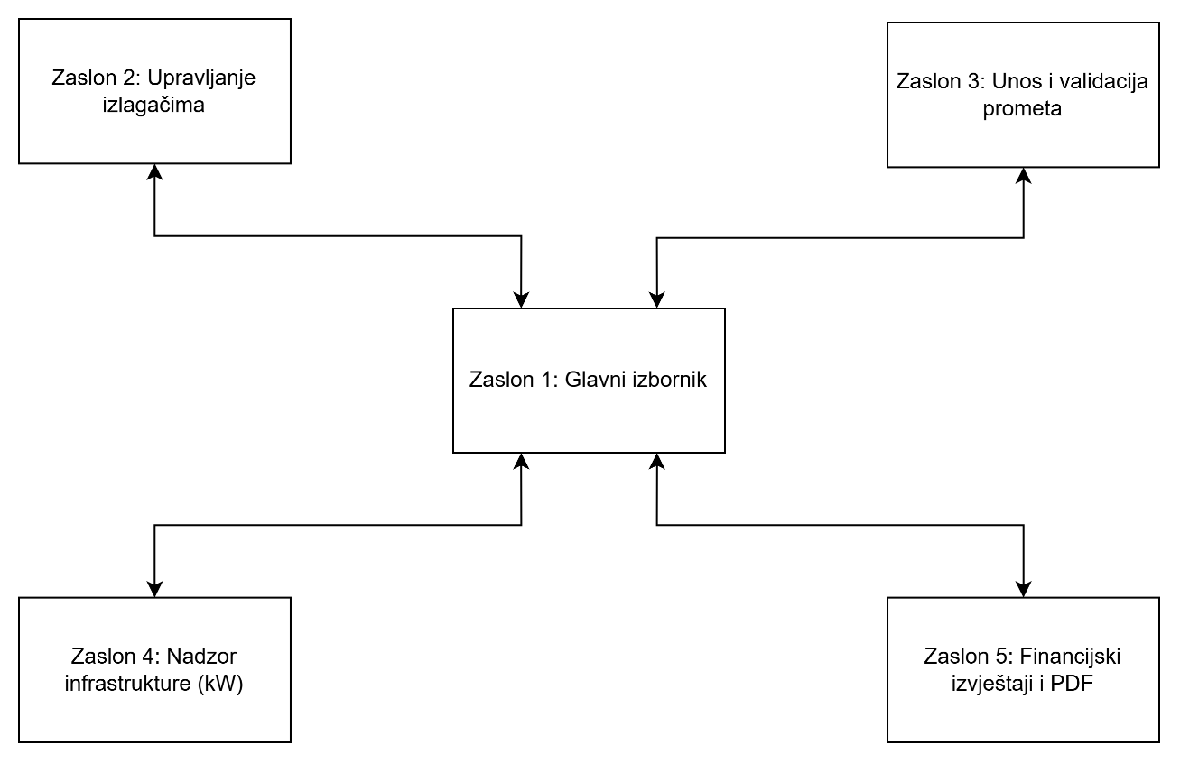

Slika 4. Prikaz mape dijaloga

